颗粒(孔隙)及裂隙图像识别与分析系统（PCAS）
Particles (Pores) and Cracks Analysis System (PCAS)
- PCAS软件主要功能是进行颗粒、孔隙和裂隙图像的自动识别、几何定量和统计分析。软件适用于分析各类设备获得的颗粒、孔隙和裂隙网络图像，包括普通相机拍摄的照片，光学显微照片，电子显微镜照片和CT图像等。与传统的人工测量方法比，使用PCAS具有自动化、高精度和可重复等优点。
- 目前，PCAS已经出售给华南理工大学、浙江大学和长沙理工大学等单位。国内外二十多个高校和科研机构采用PCAS开展研究，包括斯坦福大学、牛津大学、慕尼黑理工大学、伊利诺伊大学、中科院、南京大学、中山大学、同济大学等。PCAS系统已用于岩土体颗粒、孔隙、裂隙、页岩气孔隙和矿物颗粒等的定量识别和结构分析，也可应用于材料、生物等领域。示例如下：

PCAS系统应用示例
高孔隙度砂岩孔隙系统定量分析-斯坦福大学 | 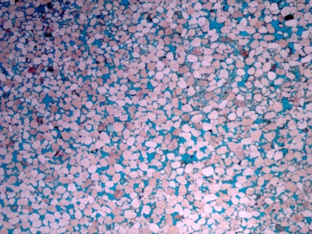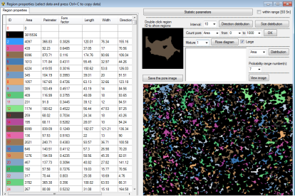
页岩气纳米级孔隙定量分析-南京大学 | 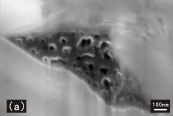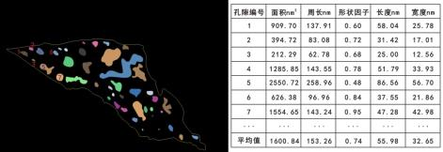
土体裂隙网络定量分析-南京大学 | 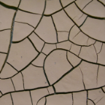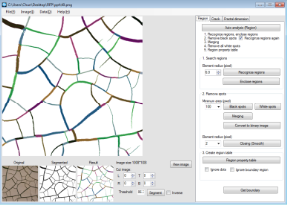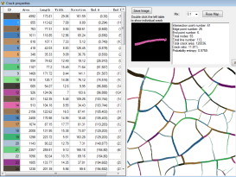
岩脉结构分析和几何定量分析-牛津大学 | 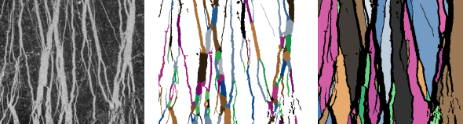
土体微观孔隙系统定量分析和分布研究-浙江大学，中山大学等 | 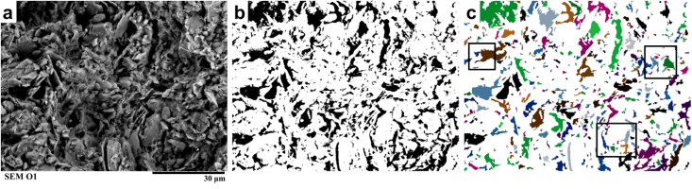
矿物识别和定量分析-南京大学 | 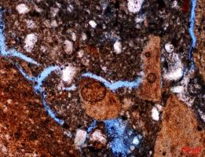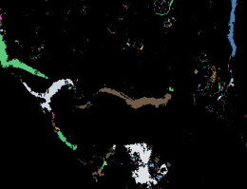
微观裂隙定量分析-斯坦福大学 | 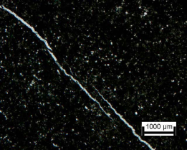

目前，基于PCAS系统，已有二十余篇SCI和EI研究论文发表。关于程序原理，请参见以下两篇论文：
Liu C., Shi B., Zhou J., Tang C., 2011. Quantification and characterization of microporosity by image processing, geometric measurement and statistical methods: application on SEM images of clay materials. Applied Clay Science, 54(1), 97-106 [doi: 10.1016/j.clay.2011.07.022]
Liu C., Tang C., Shi B., Suo W., 2013. Automatic quantification of crack patterns by image processing. Computers and Geosciences, 57, 77-80. [doi: 10.1016/j.cageo.2013.04.008]

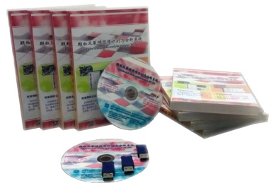

联系方式：
Shb12345@163.com 0512-62872168

